Mail of notitie maken met een brailleleesregel op je iPhone

Gerard van Rijswijk, Koninklijke Visio

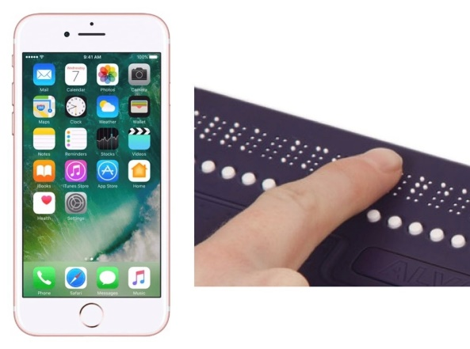
Behalve teksten lezen kun je je leesregel ook gebruiken om teksten te schrijven of om je iPhone of iPad te bedienen. Je gebruikt dan de braille invoer toetsen, de cursor routing toetsen of de knoppen op je leesregel. Hier vind je twee oefeningen waarmee je dit eens kunt uitproberen. Daarbij gaan we uit van toetsen die op iedere brailleleesregel aanwezig zijn.

De meeste brailleleesregels hebben speciale navigatieknoppen waarmee je ook kunt navigeren. Afhankelijk van het model van de brailleleesregel kunnen deze knoppen verschillen maar ze bevinden zich meestal aan de linker en rechterkant van de brailleleesregel. Raadpleeg de gebruikershandleiding van jouw brailleleesregel als je gebruik wil gaan maken van de navigatieknoppen.

De cursor routing toetsen bevinden zich boven of onder de braillecellen. Waar ze percies zitten is bij elk type brailleleesregel anders. Hetzelfde geldt voor de spatiebalk. Overal waar we spatie vermelden bedoelen we de spatiebalk op je leesregel.

Voordat je begint: zorg ervoor dat je leesregel gekoppeld is aan je iPhone. Indien nodig, zet hiervoor Bluetooth aan en ga naar Instellingen – Algemeen – Toegankelijkheid – VoiceOver – Braille). Meer informatie over het koppelen gebruik van je brailleleesregel vind je in de instructie iPhone leren - braille leesregel gebruiken of de video Braille leesregel koppelen.

Oefening 1: Een mail sturen met de brailleleesregel
- Zet het beginscherm van de iPhone in beeld.
- Druk spatietoets en brailletoets 4 tegelijk totdat je bij de App Mail bent. Staat de Mail App onderaan druk dan eerst op brailletoets 4,5,6 en spatiebalk om naar het laatste element op het scherm te gaan. Druk daarna spatietoets en brailletoets 1 tegelijk in. Navigeer op deze manier terug.
- Op je leesregel staat de tekst Mail. Druk op een willekeurige routing toets die Mail aangeeft om de App mail te openen.
- Druk op brailletoets 4,5,6 en spatiebalk om naar de knop Nieuw te gaan.
- Druk weer op één van de routing toetsen om een nieuw bericht te openen.

We gaan nu een mail bericht maken en sturen.

- Typ je emailadres met je leesregel.
Als je de eerste letters van de naam typt, gevolgd door een spatie kan je daarna met brailletoets 4 en spatie langs alle mogelijke contactpersonen gaan als deze in de contactenlijst staan. Je kunt ook de duimtoetsen hiervoor gebruiken. Druk daarna op één van de routing toetsen.
- Ga met spatie en brailletoets 4 naar het tekstveld Onderwerp.
- Druk op één van de routing toetsen om het tekstveld te activeren
- Typ als onderwerp: Test.
- Ga met spatie en brailletoets 4 naar het hoofdtekst bericht tekstveld.
- Druk op een willekeurige routing toets om het tekstveld te activeren.
- Typ een stukje tekst met je leesregel.
- Ben je klaar met het typen van de tekst. Druk dan op brailletoets 1,2,3 en spatiebalk om naar het eerste element op het scherm te navigeren.
- Navigeer daarna verder met spatie en brailletoets 4 naar de knop stuur.
- Druk op één van de routing toetsen om de knop stuur te activeren

Druk op brailletoets 1,2,5 en spatiebalk om mail af te sluiten en terug te keren naar het beginscherm.

Oefening 2: Een notitie maken
- Ga met brailletoets 4 en spatie naar de App Notities.
- Druk op de routingtoetsen om de App notities te openen.
- Ga met brailletoets 4,5,6 en spatie naar de optie Nieuwe notitie.
- Druk op de routingtoetsen om de nieuwe notitie te openen.
- Typ de tekst: het is vandaag mooi weer.
- Druk nu op de cursor routing toets aan het begin van het woord mooi.
- Typ: heel.
- Het woord heel is nu ingevoegd in je tekst.
- Ga na het typen met brailletoets 1,2,3 en spatie naar eerste element.
- Ga met brailletoets 4 en spatie naar de knop Gereed.
- Druk op de routingtoetsen om te activeren.

Heb je nog vragen?
Mail naar kennisportaal@visio.org, of bel 088 585 56 66.
Meer artikelen, video’s en podcasts vind je op kennisportaal.visio.org

Koninklijke Visio
expertisecentrum voor slechtziende en blinde mensen
www.visio.org

